

Департамент образования Администрации города Тюмени

Муниципальное автономное дошкольное образовательное учреждение

детский сад № 186 города Тюмени

(МАДОУ д/с № 186 города Тюмени)

НОД

по оригами

для детей старшей группы

«Голубь мира»

Подготовил и провёл

воспитатель

Савина К.А.

Тюмень, 2022

**Цель**: формирование интереса детей к искусству оригами, актуализация знаний детей о Великой Отечественной войне.

**Задачи:**

Образовательные: формировать понятие о том, что предмет (лист бумаги, квадрат) можно разделить на несколько равных частей (на две).

Развивающие: развивать мышление, усидчивость, глазомер, мелкую моторику

Воспитательные: расширять представления детей о государственных праздниках (День Победы);

**Словарная работа**: квадрат, сложить пополам, треугольник.

**Методы и приемы**: словесный, наглядный, беседа, рассматривание, ответы на вопросы, выполнение заданий.

**Демонстрационный материал:** иллюстрации из серии «9 Мая – День Победы», картинка с изображением голубя, соответствующий аудиоряд.

**Раздаточный материал:** квадраты из белой бумаги, черный карандаш

**Ход ОД**

**Воспитатель:** Дети, какой праздник совсем скоро будет отмечать вся страна?

**Дети:** День Победы, который будет 9 мая.

**Воспитатель:** Правильно. Много лет прошло с тех пор, когда немецкие войска напали на русскую землю. Наш народ от мала до велика, мужчины и женщины, даже дети, стали защищать нашу Родину от врага.

**Звучит фонограмма песни «Священная война», муз. А. Александрова.**

**Воспитатель**: «Вставай, страна огромная» - эти слова были знакомы во время войны каждому человеку. Эта песня была призывом к битве, к борьбе с врагом. Мы с благодарностью вспоминаем наших воинов защитников, отстоявших мир в жестокой битве.

**Звучит фонограмма песни «Тёмная ночь».**

**Воспитатель:** Дети, вы слышали эту песню?

**Дети:** Да.

**Воспитатель:** Какие чувства у вас возникают при прослушивании?

**Дети:**Мотив песни заставляет задуматься о том, как тяжело было солдатам во время войны.

**Воспитатель:** В холодные осенние вечера, в минуты затишья между боями, солдаты отдыхали, сидя у костра, чинили себе одежду, чистили ружье, вспоминали мирные дни, пели песни и писали письма своим родным. А еще солдаты вспоминали своих жен, любимых девушек, сестер, матерей. Вспоминали, как было с ними дома хорошо, уютно, тепло. Знали, что они их ждут с войны, верили, что вернутся живыми и с победой! И от этого на душе всегда становилось теплее.

**Пальчиковая гимнастика «Бойцы-молодцы»**

Пальцы эти все бойцы

*(раскрытые ладони вперёд)*

Удалые молодцы

*(в кулак)*

2 больших и крепких малых,

И солдат в боях удалых

2 гвардейца –храбреца

2 метких молодца

2 героя безымянных

Но в работе очень рьяных!

2 мизинца –коротышки

Очень славные мальчишки!

**Воспитатель:** все люди мечтают о мире, чтобы никогда не было войны. Сегодня я предлагаю вам создать символ мира, птицу, которую вы все хорошо знаете

Ты - **символ мира и добра**,

Мой **Голубь белый**, вольный!

Напомни людям, что пора

Уже закончить войны!

Взлети ты выше облаков!

Пусть нас услышит каждый:

Лишь мир важнее всех основ-

Всё, без него, не важно.

Дети, кого принято считать символом мира и добра?

**Дети:** Символом мира и добра принято считать белого голубя.

**Воспитатель:** Как **голубь** белый появляется перед людьми, так люди должны вспомнить о том, что пора закончить войны. Ребята, поможем людям всегда помнить о доброте и мире на нашей планете.

На рабочих местах детей лежат квадраты из белой бумаги.

Параллельно с показом воспитателя дети делают голубя в технике оригами по следующей схеме:

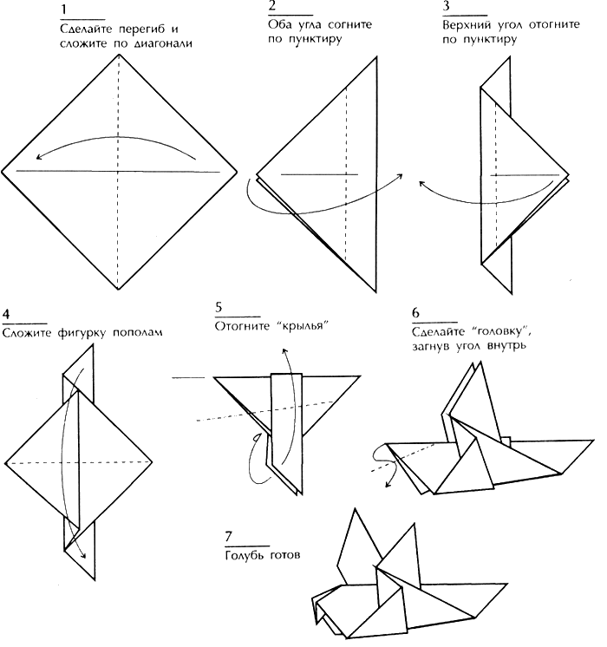

**Воспитатель:** А теперь возьмите карандаш и нарисуйте голубю глазки.

**Звучит фонограмма песни «День Победы»**

**Воспитатель:** Дети, я желаю, чтоб наши голуби точно стали символами мира и

добра! Покажите друг другу, какие у вас получились замечательные голуби.

Оформление выставки - макет «Мирный голубь над головой»